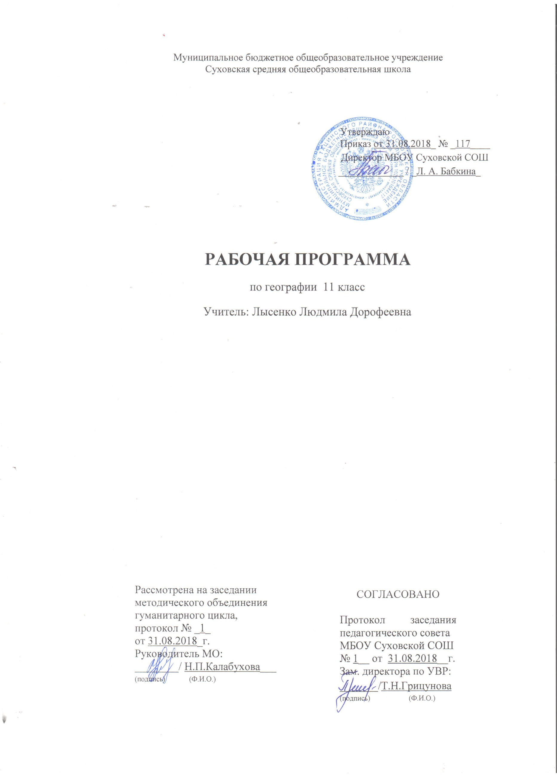

Наименование рабочей  программы | Аннотация к рабочей программе
Рабочая программа по предмету  «География»  Класс «11»  ФКОС | Рабочая программа составлена на основе:  - федерального компонента государственного стандарта среднего общего образования;  - примерной программы по географии для 10-11классов под редакцией В.И.Сиротина – М.: Дрофа, 2010г.;  - положения о рабочей программе МБОУ Суховской СОШ
Учебники:
В.П. Максаковский . Экономическая и социальная география мира. 10 класс: учебник для общеобразовательных организаций - М.: Просвещение, 2014.
 | Количество часов: рабочая программа рассчитана на 1учебный час в неделю, общий объем – 32часа в год
Цели программы:
- освоение системы географических знаний о целостном, многообразном и динамично изменяющемся мире, взаимосвязи природы, населения и хозяйства на всех территориальных уровнях, географических аспектах глобальных проблем человечества и путях их решения; методах изучения географического пространства, разнообразии его объектов и процессов;
- овладение умениями сочетать глобальный, региональный и локальный подходы для описания и анализа природных, социально-экономических и геоэкологических процессов и явлений;
- развитие познавательных интересов, интеллектуальных и творческих способностей посредством ознакомления с важнейшими географическими особенностями и проблемами мира, его регионов и крупнейших стран;
- воспитание патриотизма, толерантности, уважения к другим народам и культурам; бережного отношения к окружающей среде;
- использование в практической деятельности и повседневной жизни разнообразных географических методов, знаний и умений.

- ПЛАНИРУЕМЫЕ РЕЗУЛЬТАТЫ ОСВОЕНИЯУЧЕБНОГО КУРСА
- освоение системы географических знаний о целостном, многообразном и динамично изменяющемся мире, взаимосвязи природы, населения и хозяйства на всех территориальных уровнях, географических аспектах глобальных проблем человечества и путях их решения; методах изучения географического пространства, разнообразии его объектов и процессов;
- овладение умениями сочетать глобальный, региональный и локальный подходы для описания и анализа природных, социально-экономических и геоэкологических процессов и явлений;
- развитие познавательных интересов, интеллектуальных и творческих способностей посредством ознакомления с важнейшими географическими особенностями и проблемами мира, его регионов и крупнейших стран;
- воспитание патриотизма, толерантности, уважения к другим народам и культурам; бережного отношения к окружающей среде;
- использование в практической деятельности и повседневной жизни разнообразных географических методов, знаний и умений, а также географической информации.

- СОДЕРЖАНИЕ УЧЕБНОГО КУРСА
Тема 6: Зарубежная Европа. (7 часов)
Общая характеристика Зарубежной Европы. Население и хозяйство. Субрегионы и страны Зарубежной Европы. Великобритания, Италия, Франция, Германия- ведущие страны мира.
Практическая работа № 1
«Составление комплексной географической характеристики стран зарубежной Европы (по выбору учащихся)».
Тема 7: Зарубежная Азия. Австралия. (6 часов)
Общая характеристика Зарубежной Азии. Население и хозяйство. Китай, Япония, Индия. Австралийский Союз.
Тема 8: Африка. (3 часа)
Общая характеристика региона «Африка». Население и хозяйство стран Африканского региона. Субрегионы Северной и Тропической Африки.
Тема 9: Северная Америка. (4часов)
Общая характеристика США. Макрорегионы США. Население и хозяйство США. Канада.
Тема 10: Латинская Америка. (4 часа)
Общая характеристика региона «Латинская Америка». Население и хозяйство Латинской Америки. Бразилия.
Тема 11: Глобальные проблемы человечества. (8 часа)
Понятие о глобальных проблемах. Классификация глобальных проблем. Экологическая проблема. Демографическая проблема. Проблема мира и разоружения. Продовольственная проблема. Энергетическая и сырьевая проблемы. Проблема здоровья людей. Проблема использования Мирового океана. Освоение космоса. Глобальные прогнозы, гипотезы, проекты.
Оценочные практические работы:
- Составление таблицы «Государственный строй стран мира».
- «Характеристика политико-географического положения страны. Его изменение во времени».
- Оценка ресурсообеспеченности стран и регионов мира.
- Составление сравнительной оценки трудовых ресурсов стран и регионов мира.
- Сравнительная характеристика ведущих факторов размещения производительных сил.

- КАЛЕНДАРНО-ТЕМАТИЧЕСКОЕ ПЛАНИРОВАНИЕ

№ урока | Тема | Кол-во часов | Дата
 |  |  | по плану | фактическ.
 | Тема 6. Зарубежная Европа. |  | (7ч)
1 | Общая характеристика стран Зарубежной Европы | 1 | 4.09
2 | Население Зарубежной Европы. | 1 | 11.09
3 | Экономика Зарубежной Европы. Промышленность | 1 | 18.09
4 | Сельское хозяйство Зарубежной Европы. Транспорт. | 1 | 25.09
5 | Наука и финансы  Международный туризм | 1 | 2.10
6 | Географический рисунок расселения.  Практическая работа №1 Составление сравнительной ЭГЭ характеристики 2-х стран «большой семерки» | 1 | 9.10
7 | Контрольная работа по теме «Зарубежная Европа» | 1 | 16.10
 | Тема 7.Зарубежная Азия |  | (6ч)
8 | Общая характеристика Зарубежной Азии | 1 | 23.10
9 | Субрегионы Зарубежной Азии. Китай | 1 | 13.11
10 | Япония Практическая работа №2 «Отражение на картосхеме международных экономических связей Японии» | 1 | 20.11
11 | Индия | 1 | 27.11
12 | Австралия Практическая работа №3 «Составление картосхемы, отражающей международные экономические связи австралийского союза» (оценочная) | 1 | 4.12
13 | Контрольная работа по теме: « Зарубежная Азия» | 1 | 11.12
 | Тема 8. Африка | (3 ч)
14 | Африка. «Визитная карточка региона» | 1 | 18.12
15 | Деление Африки на субрегионы | 1 | 25.12
16 | Контрольная работа по теме «Африка» | 1 | 15.01
 | . Тема №9. Северная Америка» | (4 ч)
17 | Общая характеристика США | 1 | 22.01
18 | Макрорегионы США Практическая работа №4 «Составление картосхемы районов загрязнения окружающей среды США» (оценочная) | 1 | 29.01
19 | Канада  Практическая работа №5 «Составление характеристики Канады» | 1 | 5.02
20 | Контрольная работа по теме :«Северная Америка | 1 | 12.02
 | Тема №10. Латинская Америка» | (4ч)
21 | Визитная карточка региона | 1 | 19.02
22 | Бразилия | 1 | 26.02
23 | Аргентина, Мексика | 1 | 5.03
24 | Контрольная работа по теме «Латинская Америка | 1 | 12.03
 | Тема №11Глобальные проблемы человечества |  | (8ч)
25 | Понятие о глобальных проблемах человечества | 1 | 19.03
26 | Экономическая и демографическая проблема | 1 | 9.04
27 | Проблема мира и разоружения | 1 | 16.04
28 | Продовольственная, энергетическая, сырьевая проблема  Использование Мирового океана и космоса | 1 | 23.04
29 | Проблема здоровья людей.  Использование Мирового океана и космоса. Взаимосвязь глобальных проблем. | 1 | 30.04
30 | О глобальных прогнозах, гипотезах и проектах. | 1 | 7.05
31 | Повторение. | 1 | 14.05
32 | Контрольная работа по теме: « Глобальные проблемы человечества» | 1 | 21.05

